Orientações para a realização da avaliação.

- Leia a prova com muita atenção.
- Primeiro faça as questões que você julgar mais fáceis. Não deixe questão em branco.
- Somente os cálculos poderão ser feitos a lápis;
- A resposta deverá estar em caneta azul ou preta.
- Provas feitas a lápis não lhe darão direito a visto de prova.
- Não use corretor e evite rasuras.
- Todos os cálculos e/ou raciocínios deverão estar na prova.
- Cada questão vale 0,6.
Não será aceita questão apenas com resposta, mesmo que esteja correta.

1) De quantas maneiras podemos ordenar 5 livros de Matemática, 3 livros de Química e 2 livros de Física, todos diferentes, de forma que os livros de uma mesma disciplina fiquem juntos?

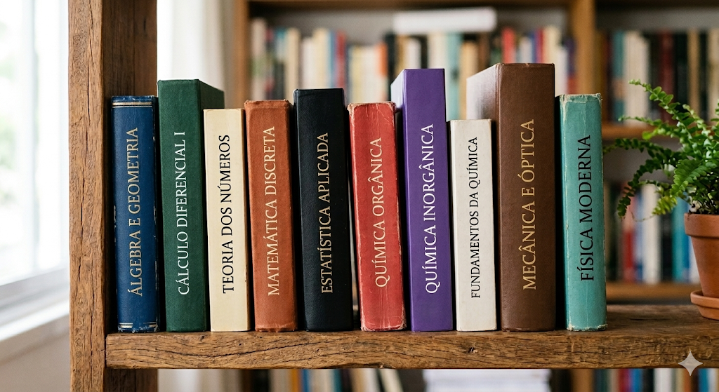

2) Num campeonato de tênis com 20 participantes, cada um joga contra todos. Quantas partidas serão disputadas?

3) A prova de Matemática do Exame Nacional do Ensino Médio (ENEM) é composta 45 questões. As questões da prova são de múltipla escolha com 5 alternativas cada. Calcule o número total de possibilidades para responder às questões da prova do ENEM.

4) Em uma reunião, trabalhadores de uma indústria decidiram fundar um sindicato com uma diretoria escolhida entre todos os presentes e composta por um presidente, um vice-presidente e um secretário. O número total de possibilidades de composição dessa diretoria é trinta vezes o número de pessoas presentes nessa reunião. Calcule o número de trabalhadores presentes.

5) Em um jogo, foram utilizados um tabuleiro quatro por quatro e um dado cúbico, no qual a soma dos números em suas faces opostas vale sempre 7. Admita que esse dado só pode rodar para a direita ou para frente, em torno de sua aresta, cobrindo um quadradinho do tabuleiro. Na figura 1, a seguir, estão indicados o ponto de partida, no vértice ilustrado do tabuleiro, e o ponto de chegada, no vértice oposto.

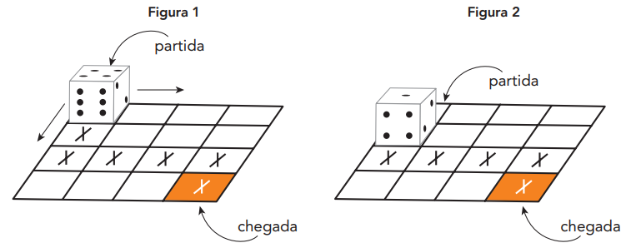
Há vários caminhos que o dado pode percorrer até o ponto de chegada. Um desses caminhos está indicado na figura 1, pelos quadradinhos assinalados com X. A figura 2 representa o primeiro movimento do jogo. Determine o número da face que vai ficar voltada para cima no final desse caminho. Calcule, ainda, o número total de caminhos distintos.

